MUNICÍPIO DE AMPARO - TERMO DE COLABORAÇÃO nº01/2025
RELATÓRIO DE ACOMPANHAMENTO DAS ATIVIDADES DESENVOLVIDAS
MAIO/2026

Nº | ATIVIDADES |  | RESPONSÁVEL PELA AÇÃO | Nº DE ATENDIMENTOS PREVISTOS/ANO | INDICADORES REALIZADOS NO PERÍODO | MEIOS DE VERIFICAÇÃO | OBSERVAÇÃO
1 | Curso de treinamento em manejo de animais silvestres |  | Associação Mata Ciliar | 5 participantes | 0 | Lista de presença  Fotos  Ficha de avaliação | Os cursos são agendados no decorrer do ano
2 | Resgate de animais silvestres |  | Prefeitura | Ao menos 10 animais/mês | 01
3 | Recebimento e atendimento veterinário |  | Associação Mata Ciliar | Ao menos 10 animais/mês | 01 | Termo de entrada  Prontuário  Fotos
4 | Processo de reabilitação |  | Associação Mata Ciliar | Ao menos 40 animais/ano | 38 | Fichas de acompanhamento Fotos
5 | Destinação | Óbitos | Associação Mata Ciliar | Ao menos 40 animais/ano | 2 | Ficha de destinação  Fotos | Os óbitos incluem animais provenientes de outros meses
5 | Destinação | Cativeiro | Associação Mata Ciliar | Ao menos 40 animais/ano | 0 | Ficha de destinação  Fotos | Os óbitos incluem animais provenientes de outros meses
6 | Soltura dos animais aptos |  | Associação Mata Ciliar | Ao menos 04 animais/mês | 0 | Ficha de destinação  Fotos | As solturas podem incluir animais de outros períodos

RELATÓRIO DE RECEBIMENTO DE ANIMAIS SILVESTRES PROVENIENTES
DO MUNICÍPIO AMPARO, MAIO/2026

RG | DATA DE ENTRADA | NOME POPULAR | NOME CIENTÍFICO
62843 | 07/05/2026 | Maritaca | Psittacara leucophthalmus
TOTAL: 01

TABELA RESUMO
CLASSE | Nº DE ANIMAIS | %
Aves | 1 | 100
Mamíferos | 0 | 0
Répteis | 0 | 0
TOTAL | 1 | 100

RELAÇÃO DE ÓBITOS DE ANIMAIS SILVESTRES, JANEIRO A ABRIL/2026

A tabela a seguir apresenta todos os óbitos ocorridos de Janeiro a Abril de 2026. Apesar de termos apresentado a relação de óbitos de Abril de 2026 no relatório anterior, foi constatado que faltaram alguns dados que não foram computados anteriormente.

RG | DATA DE ENTRADA | NOME POPULAR | NOME CIENTÍFICO | DESTINO | DATA DE SAÍDA
60931 | 27/01/2026 | Maritaca | Psittacara leucophthalmus | ÓBITO | 01/05/2026
62625 | 14/04/2026 | Sagui-de-tufo-preto | Callithrix penicillata | ÓBITO | 02/05/2026
TOTAL: 02

TABELA RESUMO
CLASSE | Nº DE ANIMAIS | %
Aves | 1 | 50
Mamíferos | 1 | 50
Répteis | 0 | 0
TOTAL | 2 | 100

ANIMAIS SILVESTRES PROVENIENTES DO MUNICÍPIO AMPARO QUE PERMANECEM EM PROCESSO DE REABILITAÇÃO

Informamos, ainda, que está sendo feito uma atualização do registro histórico de fauna do banco de dados da AMC, seguindo as diretrizes do Sistema Integrado de Gestão de Fauna Silvestre da Secretaria de Meio Ambiente, Infraestrutura e Logística do Estado de São Paulo. Desta forma a tabela que apresenta os animais que permanecem em reabilitação ainda será modificada.

RG | DATA DE ENTRADA | NOME POPULAR | NOME CIENTÍFICO
57103 | 23/09/2025 | Gambá-de-orelha-preta | Didelphis aurita
57210 | 24/09/2025 | Maritaca | Psittacara leucophthalmus
57212 | 24/09/2025 | Gambá-de-orelha-preta | Didelphis aurita
57213 | 24/09/2025 | Gambá-de-orelha-preta | Didelphis aurita
57214 | 24/09/2025 | Gambá-de-orelha-preta | Didelphis aurita
57215 | 24/09/2025 | Gambá-de-orelha-preta | Didelphis aurita
57216 | 24/09/2025 | Gambá-de-orelha-preta | Didelphis aurita
57217 | 24/09/2025 | Gambá-de-orelha-preta | Didelphis aurita
57218 | 24/09/2025 | Gambá-de-orelha-preta | Didelphis aurita
57219 | 24/09/2025 | Gambá-de-orelha-preta | Didelphis aurita
57220 | 24/09/2025 | Gambá-de-orelha-preta | Didelphis aurita
57221 | 24/09/2025 | Gambá-de-orelha-preta | Didelphis aurita
57435 | 30/09/2025 | Gambá-de-orelha preta | Didelphis aurita
57436 | 30/09/2025 | Gambá-de-orelha preta | Didelphis aurita
57437 | 30/09/2025 | Gambá-de-orelha preta | Didelphis aurita
57438 | 30/09/2025 | Gambá-de-orelha preta | Didelphis aurita
57439 | 30/09/2025 | Gambá-de-orelha preta | Didelphis aurita
58047 | 16/10/2025 | Paca | Cuniculus paca
58615 | 04/11/2025 | Pica-pau-do-campo | Colaptes campestris
58664 | 06/11/2025 | Coruja-do-mato | Strix virgata
59469 | 08/12/2025 | Gambá-de-orelha-branca | Didelphis albivestris
59791 | 21/12/2025 | Gambá-de-orelha-preta | Didelphis aurita
59902 | 22/12/2025 | Lobo-guará | Chrysocyon brachyurus
60928 | 27/01/2026 | Maritaca | Psittacara leucophthalmus
60929 | 27/01/2026 | Maritaca | Psittacara leucophthalmus
60930 | 27/01/2026 | Maritaca | Psittacara leucophthalmus
61115 | 04/02/2026 | Juriti | Leptotila verreauxi
61112 | 04/02/2026 | Lobo-guará | Chrysocyon brachyurus
61291 | 12/02/2026 | Capivara | Hydrochoerus hydrochaeris
61760 | 01/03/2026 | Maritaca | Psittacara leucophthalmus
61761 | 01/03/2026 | Maritaca | Psittacara leucophthalmus
61762 | 01/03/2026 | Maritaca | Psittacara leucophthalmus
62621 | 14/04/2026 | Gambá-de-orelha-branca | Didelphis albiventris
62622 | 14/04/2026 | Gambá-de-orelha-branca | Didelphis albiventris
62623 | 14/04/2026 | Gambá-de-orelha-branca | Didelphis albiventris
62624 | 14/04/2026 | Gambá-de-orelha-branca | Didelphis albiventris
62626 | 14/04/2026 | Sagui-de-tufo-preto | Callithrix penicillata
62843 | 07/05/2026 | Maritaca | Psittacara leucophthalmus
TOTAL: 38 ANIMAIS

RELATÓRIO FOTOGRÁFICO DE ANIMAIS SILVESTRES NO MÊS DE MAIO DO MUNICÍPIO DE AMPARO

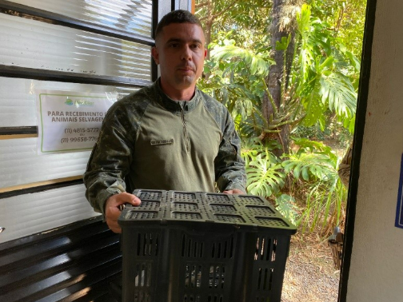
(62843) Maritaca, encontrada no chão de calçada. Entregue pela GM Amparo no dia 07-05-2026

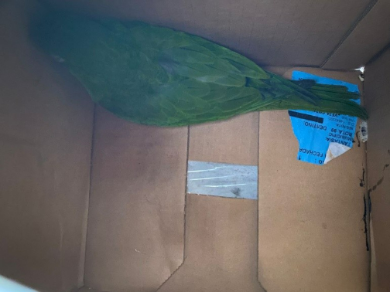
(62843) Maritaca

